 | 北京辰安科技股份有限公司  五级文件 | 文件编号 |  | BGS/RJ13
 | 北京辰安科技股份有限公司  五级文件 | 版本 | V4.0.0 | 内部资料 请勿复制 禁止外传
测试用例设计
修改记录
版 本 |  | 修订说明 |  | 编 制 |  | 审 核 |  | 批 准 |  | 生效日期
V1.0.0 | 初版 |  | 刘杰 |  | 黄全义 |  | 苏国锋 |  | 2011.04.28
V1.1.0 |  | 更新格式和内容 |  | 魏春华 |  | 黄全义 |  | 苏国锋 |  | 2012.3.30
V2.0.0 |  | 更新公司名称， |  | 魏春华 |  | 陈涛B |  | 苏国锋 |  | 2013.3.27
V3.0.0 |  | 修改流程图 |  | 魏春华 |  | 陈涛B |  | 苏国锋 |  | 2014.6.10
V4.0.0 |  | 流程描述中增加执行方法及指南；删除13过程裁剪章节；12度量章节中的增加了“项目的内部测试命中率”的度量 |  | 王微微 |  | 张继强 |  | 苏国锋 |  | 2017.3.01

目的
定义项目测试用例设计流程，将软件测试的行为转化成可管理的模式，指导测试用例设计过程的活动安排和工作部署。

适用范围
适用于公司产品研发项目和工程项目的测试用例设计过程控制。

术语定义

序号 | 术语 | 定义
 | 测试用例 | 指对一项特定的软件产品进行测试任务的描述，体现测试方案、方法和技术。

执行准则
- 测试大纲或者测试用例需要模拟实际业务流程；
- 用例设计过程符合测试方案要求；
- 测试大纲或者测试用例的需求覆盖率。

入口准则
- 测试方案评审通过。

输入
序号 | 名称 | 描述 | 模板
 | 测试方案 | 无 | 《测试方案》
 | 需求规格说明书 | 对用户需求进行分析后的总体文档 | 《需求规格说明书》
 | 概要设计说明书 | 依据需求编制的概设文档 | 《概要设计说明书》
 | 详细设计说明书 | 依据概设编制的详设文档 | 《详细设计说明书》

出口准则
- 测试用例设计通过审核。

输出
序号 | 名称 | 描述 | 模板
 | 测试用例 | 测试范围、测试方法 | 《测试用例》
 | 测试大纲 | 测试范围 | 《测试大纲》
 | 需求跟踪矩阵 | 录入测试用例覆盖的需求点 | 《需求跟踪矩阵》
 | 测试用例设计评审检查表 | 测试用例设计评审检查表 | 《测试用例设计评审检查表》
 | 测试大纲设计评审检查表 | 测试大纲设计评审检查表 | 《测试大纲设计评审检查表》

工作程序

[程序文件名称]流程图
（见下页）
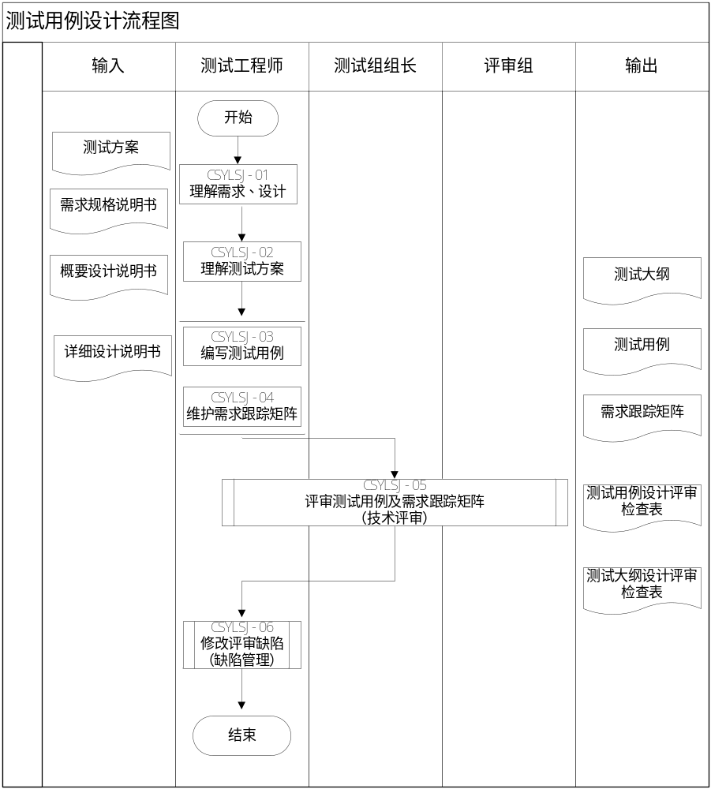

9.2 流程描述
序号 | 流程编号 | 流程描述 | 成果物 | 负责人 | 参与人 | 执行方法
 | CSYLSJ-01 | 理解需求、设计  - 理解用户需求，需求规格说明书中用户环境，功能、性能、易用性、兼容性相关描述。  - 理解概要设计说明书、详细设计说明书中和系统测试相关的内容。 | 无 | 测试工程师 | 无
 | CSYLSJ-02 | 理解测试方案  明确测试范围、测试目标、测试重点、测试方法。 | 无 | 测试工程师 | 无
 | CSYLSJ-03 | 编写测试用例  明确每个用例的输入、操作步骤、预期结果、前置条件等。 | 测试大纲、测试用例 | 测试工程师 | 无 | 方法一：测试用例；方法二：测试用例合并在测试大纲中
 | CSYLSJ-04 | 维护需求跟踪矩阵  测试工程师通过维护测试用例来维护需求跟踪矩阵。 | 需求跟踪矩阵 | 测试工程师 | 无 | 参考《需求跟踪矩阵》指南，维护测试相关内容
 | CSYLSJ-05 | 评审测试用例和需求跟踪矩阵  评审组评审测试大纲、测试用例 | 《测试用例设计评审检查表  》、  《测试大纲设计评审检查表》 | 评审组 | 测试组长、测试工程师 | 参考《项目总体计划》的评审方式，选择评审方法，按照《技术评审》流程进行评审
 | CSYLSJ-06 | 修改评审缺陷  测试工程师修改测试用例问题 | 无 | 测试工程师 | 无 | 根据评审结论，确定是否需要再次评审

输出物保管

纸质文档成果保管
序号 | 文档编号 | 文档名称 | 保存期限 | 归档路径
 | 无 | 无 | 无 | 无

电子文档成果保管
序号 | 文档编号 | 文档名称 | 保存期限 | 归档路径
 | [项目编号]-[RJ1302] | [项目名称]测试大纲 | 5年 | 生产库/资产库
 | [项目编号]-[RJ1306] | [项目名称]测试大纲检查单 | 5年 | 生产库/资产库
 | [项目编号]-[RJ1307] | [项目名称]测试大纲设计评审检查表 | 5年 | 生产库/资产库
 | [项目编号]-[RJ1301] | [项目名称]测试用例检查单 | 5年 | 生产库/资产库
 | [项目编号]-[RJ1304] | [项目名称]测试用例 | 5年 | 生产库/资产库
 | [项目编号]-[RJ1305] | [项目名称]测试用例设计评审检查表 | 5年 | 生产库/资产库

过程规范性检查
过程检查时机：由质量保证工程师在测试用例设计开始至结束进行检查，过程检查包括测试用例阶段的所有步骤；
文档检查时机：对第一次正式提交的文档进行检查，检查涉及到文档规范性和部分要点内容的检查。
备注：质量保证工程师严格按照本检查单操作，如涉及到对质量保证工程师的检查，可以进行质量保证工程师之间的交叉检查。

度量
度量 | 数据采集方式 | 数据采集人 | 备注
测试用例设计工作量（计划和实际） | 测试用例设计完成后采集，数据来源于项目执行计划和周报 | 质量保证工程师 | 测试用例设计属于系统测试阶段
测试用例设计进度（计划和实际） | 测试用例设计完成后采集，数据来源于项目执行计划 | 质量保证工程师 | 测试用例设计属于系统测试阶段
测试用例设计缺陷数 | 测试用例设计完成后采集，数据来源于测试用例设计技术评审 | 质量保证工程师 | 测试用例设计属于系统测试阶段
项目的内部测试命中率 | 测试用例设计完成后采集，数据来源于测试用例与测试缺陷 | 质量保证工程师 | 测试用例设计属于系统测试阶段

下属文件
序号 | 文件名称 | 文件编号
 | 测试用例检查单 | BGS/QR/RJ13/01
 | 测试大纲 | BGS/QR/RJ13/02
 | 测试用例编写规范 | BGS/QR/RJ13/03
 | 测试用例 | BGS/QR/RJ13/04
 | 测试用例设计评审检查表 | BGS/QR/RJ13/05
 | 测试大纲检查单 | BGS/QR/RJ13/06
 | 测试大纲设计评审检查表 | BGS/QR/RJ13/07

相关文件
序号 | 文件名称 | 文件编号
 | 技术评审 | BGS/RJ02
 | 缺陷管理 | BGS/RJ03
3. | 需求跟踪矩阵 | BGS/QR/RJ06/03

